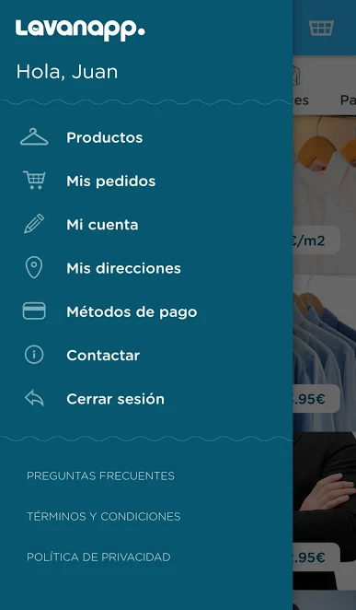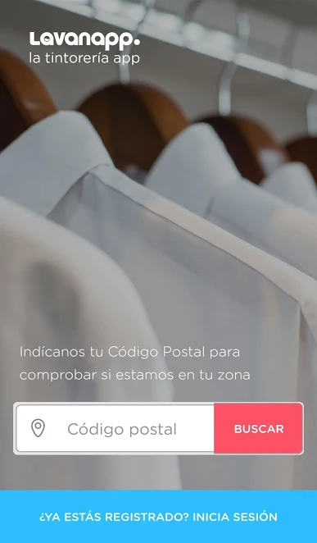

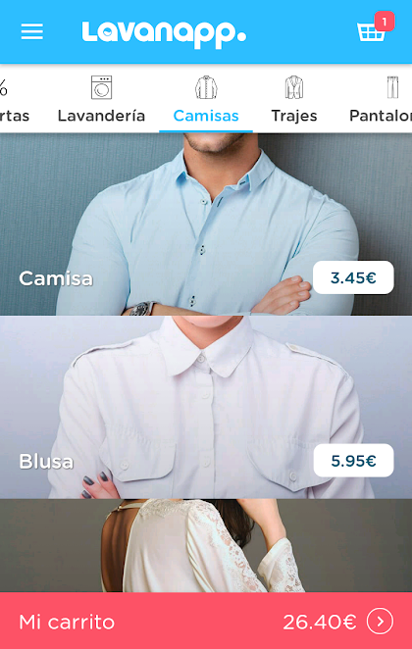

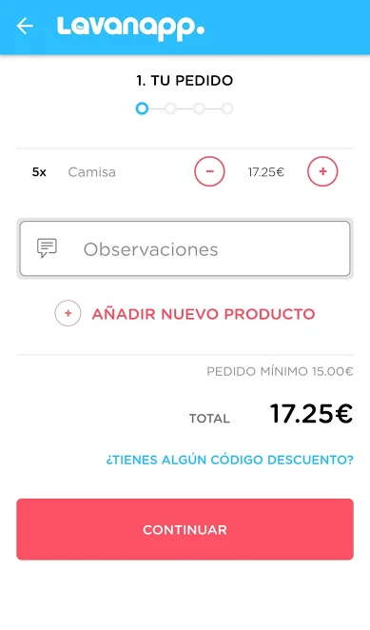

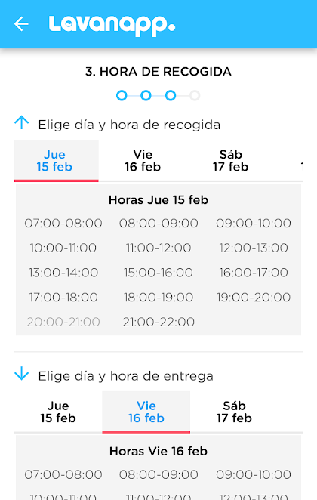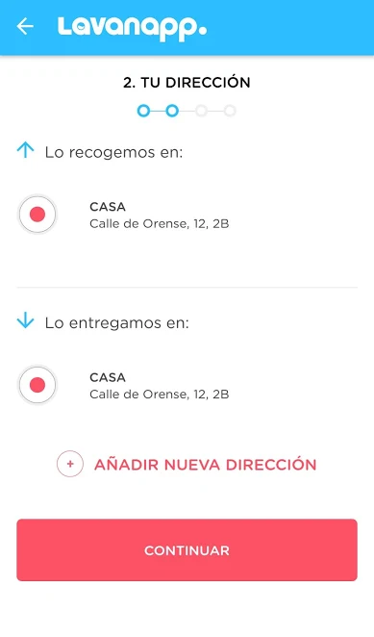

Lavanapp es la app de lavandería y tintorería a domicilio. Olvídate de poner lavadoras, tender y planchar. Descargarte nuestra app, haz tu pedido y en 24 horas te llevamos tu ropa limpia y planchada donde quieras.   
  
¿En casa? ¿En el trabajo? Tú decides cuándo y dónde quieres que recojamos y entreguemos tu pedido. Nuestro servicio a domicilio es completamente gratuito y estamos disponibles los siete días de la semana de 07h:00 a 22h:00.   
  
Además, en Lavanapp te aseguramos que si no estás satisfecho con el resultado volvemos a limpiar tus prendas gratis.  
  
Nuestra forma de pago es online por lo que puedes pagar con tarjeta o Paypal de forma rápida, cómoda y segura. ¡Y todo desde el móvil!  
  
Con Lavanapp tendrás todo tu tiempo libre para hacer aquello que más te gusta. Descárgate ya nuestra app en tu móvil o tablet y empieza a disfrutarlo.

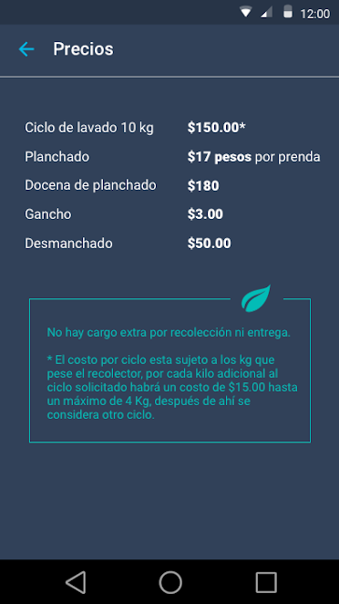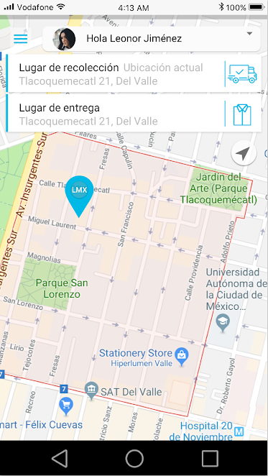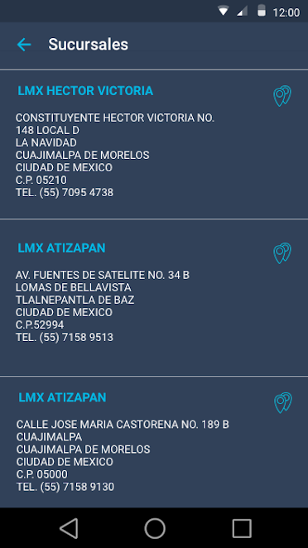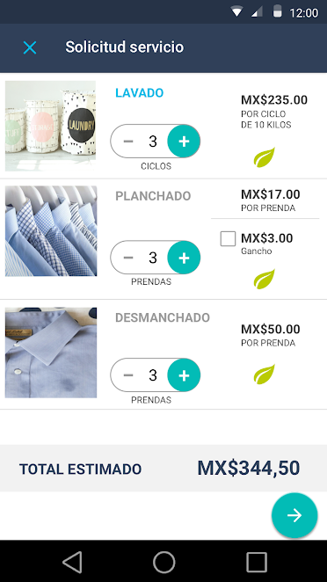

Solicita tu servicio de Lavandería a domicilio a través de nuestra App.  
  
Ofrecemos un servicio de lavado y planchado de máxima calidad a todos nuestros clientes sin distinción alguna, a un precio accesible y lo más importante: cuidando nuestro planeta. Todo esto apoyándonos en tecnología de vanguardia propia de las lavanderías LMX.  
  
Tipos de servicio:  
Servicio a domicilio  
  
¿Por qué elegir LMX?  
  
Una nueva experiencia  
¿Por qué no lavar tu ropa mientras tomas un café y navegas en internet? Visita nuestras sucursales, te sorprenderás de la comodidad de nuestras instalaciones completamente pensadas en hacerte pasar un rato agradable.  
  
Ecología  
Todos nuestros productos son biodegradables, certificados con normas oficiales, así como nuestras políticas de ahorro de recursos.  
  
Esencias y materiales marca propia  
Esencias completamente personalizadas y exclusivas de LMX, que se quedan en tu ropa y no en el drenaje gracias a nuestro método de aplicación.  
  
Tecnología de punta  
Apps para servicio a domicilio  
Sucursales completamente automatizadas  
Medios de pago electrónicos  
¡Descarga nuestra App y olvídate de volver a utilizar la lavadora de tu casa!